

LAPORAN PRAKTIKUM

PRAKTIKUM ROBOTIKA

MODUL: [PRAKTIKUM 9]

“[SENSOR KEMIRINGAN]”

NAMA : Syahrul Bagas H

NIM : K3520072

HARI : Jumat

TANGGAL : 26 Mei 2023

WAKTU : 09.00 – 11.30

DOSEN PENGAMPU : Dr. Agus Efendi, M.Pd.

PROGRAM STUDI PENDIDIKAN TEKNIK INFORMATIKA DAN KOMPUTER

UNIVERSITAS SEBELAS MARET

2022

Modul [PRAKTIKUM 9]

[SENSOR KEMIRINGAN]

**Syahrul Bagas H** (K3520072) / Jumat, 26 Maret 2023

Email : syahrulbagash@student.uns.ac.id

Dosen Pengampu : Dr. Agus Efendi, M.Pd.

Abstraksi

Sensor kemiringan Arduino adalah sebuah konsep yang mengacu pada cara untuk menggunakan sensor kemiringan dengan menggunakan Arduino, sebuah platform pengembangan elektronik yang populer. Sensor kemiringan digunakan untuk mendeteksi perubahan kemiringan atau sudut dalam sebuah objek atau permukaan. Dalam project ini, Arduino berperan sebagai kontroler yang menerima data dari sensor kemiringan dan melakukan tindakan berdasarkan nilai yang terdeteksi. Dengan menggunakan sensor kemiringan dan Arduino, proyek ini memungkinkan untuk mengembangkan berbagai aplikasi, seperti sistem keamanan, perangkat kontrol posisi, kendali robotik, dan banyak lagi. Proyek ini memberikan fleksibilitas dan kontrol yang luas dalam mengintegrasikan sensor kemiringan ke dalam proyek elektronik.

Kata kunci: arduino, sensor kemiringan

# **Alat Dan Bahan**

1. Board Arduino UNO
2. Project Board
3. Kabel jumper
4. Sensor Kemiringan

# **Gambar Rangkaian**

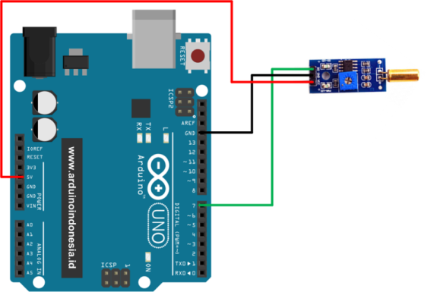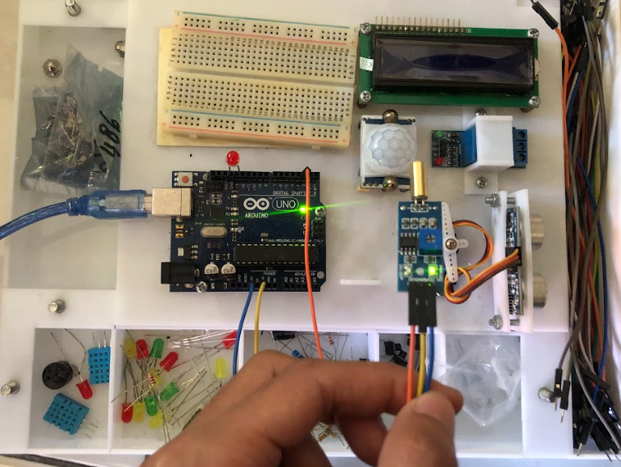

# **Keterangan**

# Dalam proyek ini, kita akan menggunakan sensor kemiringan untuk mengukur kemiringan di sekitar lingkungan. Program untuk mendeteksi kemiringan menggunakan sensor kemiringan pada pin 2 (tiltPin) dan mengontrol LED pada pin 13 (ledPin) berdasarkan nilai yang terdeteksi. Dengan demikian, saat sensor kemiringan mendeteksi kemiringan, pesan "Tilt detected" akan ditampilkan di Serial Monitor dan LED pada pin 13 akan menyala. Ketika tidak ada kemiringan yang terdeteksi, pesan "Normal" akan ditampilkan di Serial Monitor dan LED pada pin 13 akan mati. Kode ini akan terus berjalan dalam loop() dan mengulangi proses tersebut dengan jeda 400 milidetik.

# **Kode Program**

#define tiltPin 2 // pin 2 for front-left sensor

#define ledPin 13 // pin 13 for LED

void setup() {

Serial.begin(9600);

pinMode(tiltPin, INPUT); // define Data input pin input pin

pinMode(ledPin, OUTPUT); // define LED pin as output

}

void loop() {

int bacaSensor = digitalRead(tiltPin); // read TILT sensor

if (bacaSensor == LOW) {

Serial.println("Tilt detected");

digitalWrite(ledPin, HIGH); // turn on the LED

} else {

Serial.println("Normal");

digitalWrite(ledPin, LOW); // turn off the LED

}

delay(400);

}